把模型修改以后：
三种方法结果对比：
方法 | 测试准确率 | 宏平均类别准确率 | 结论
Centralized | 91.16% | 88.44% | 集中式性能上限，结果正常
Local-only 平均 | 60.11% ± 1.03% | 49.67% ± 1.37% | 五客户端结果接近，IID 划分稳定
FedAvg，30 轮 | 59.83% | 47.65% | 已正常学习，但尚未收敛
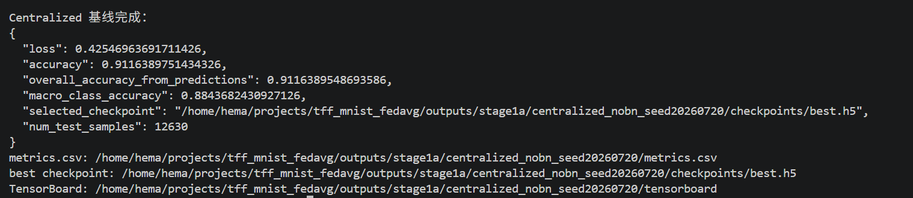
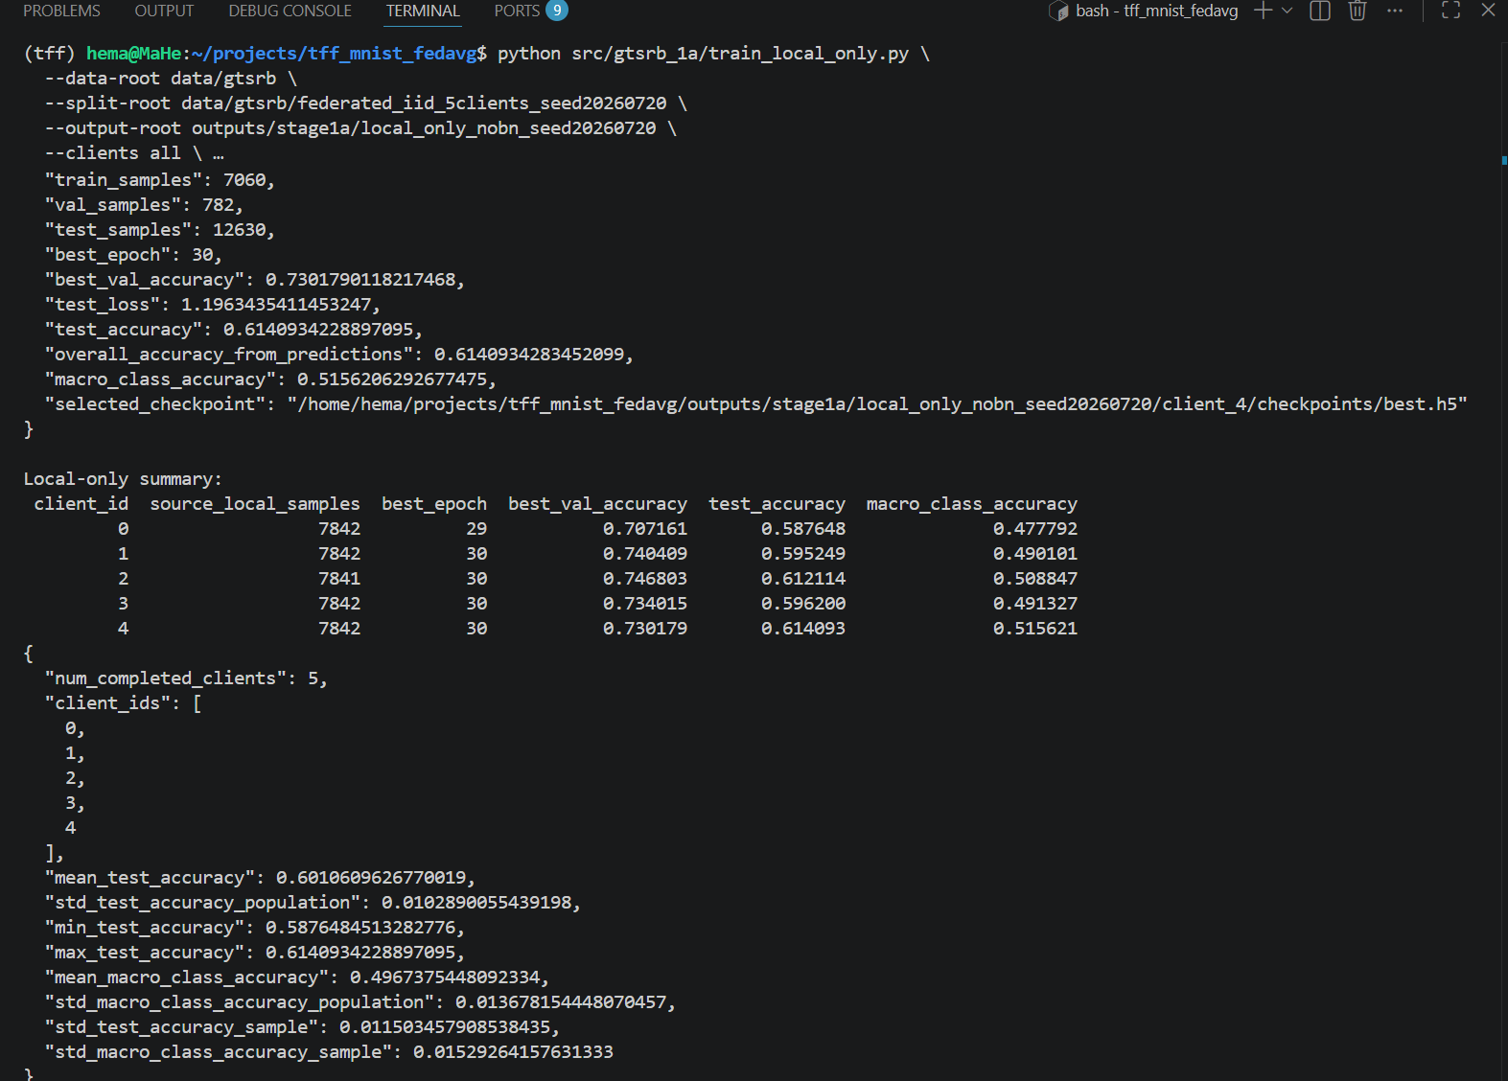
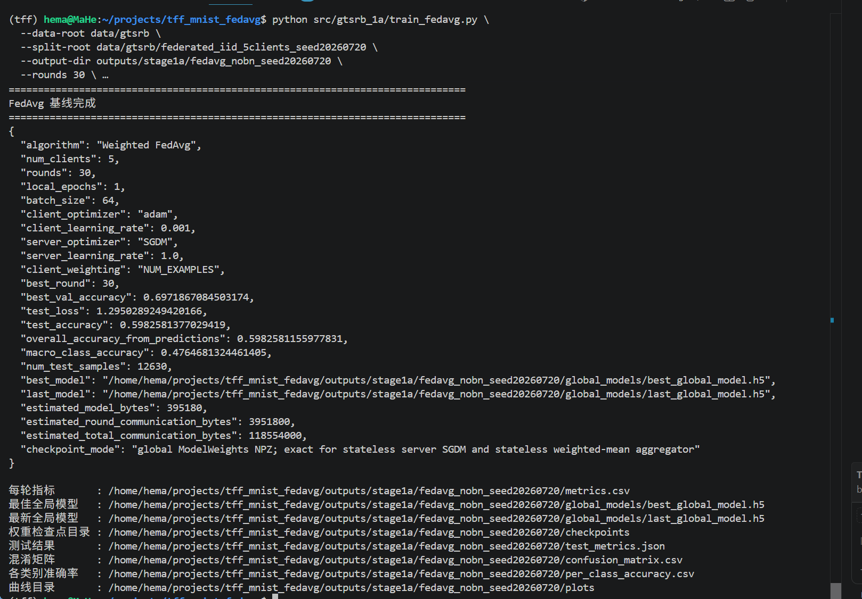
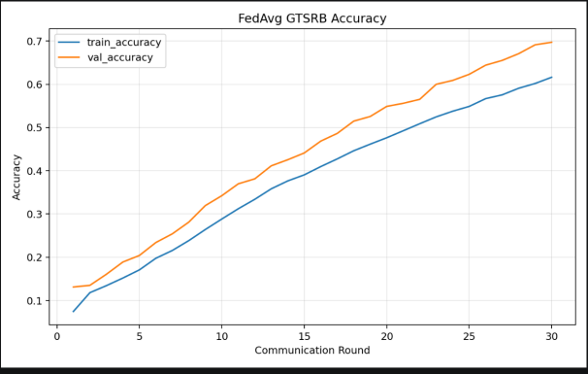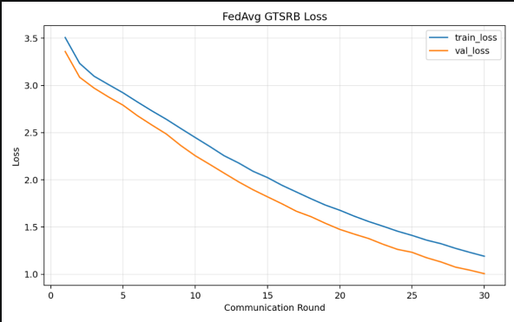
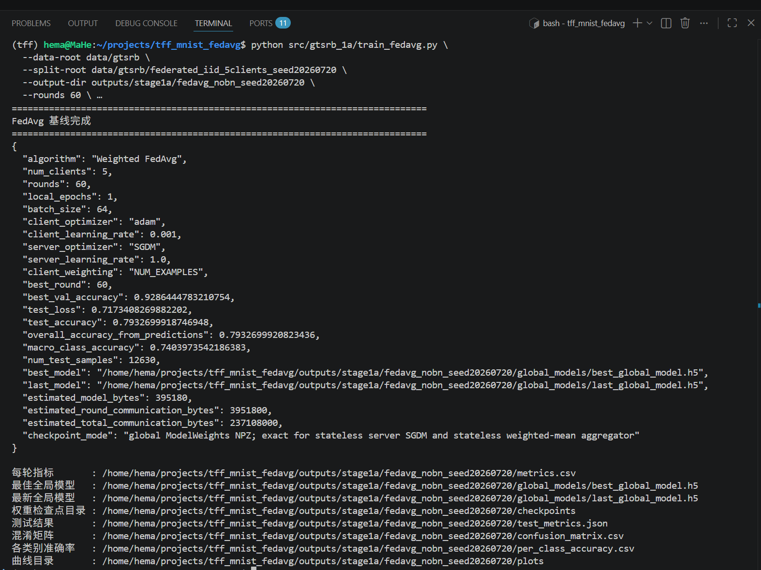
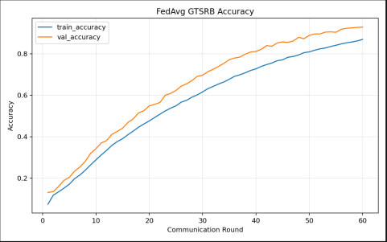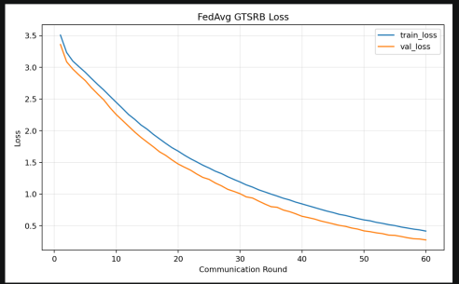
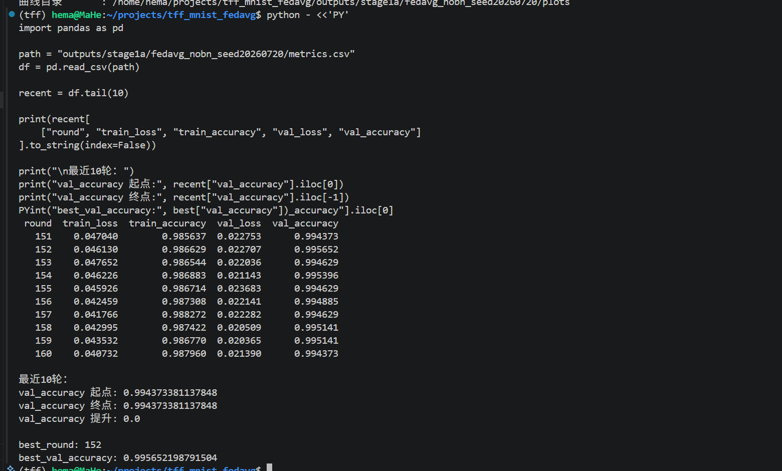
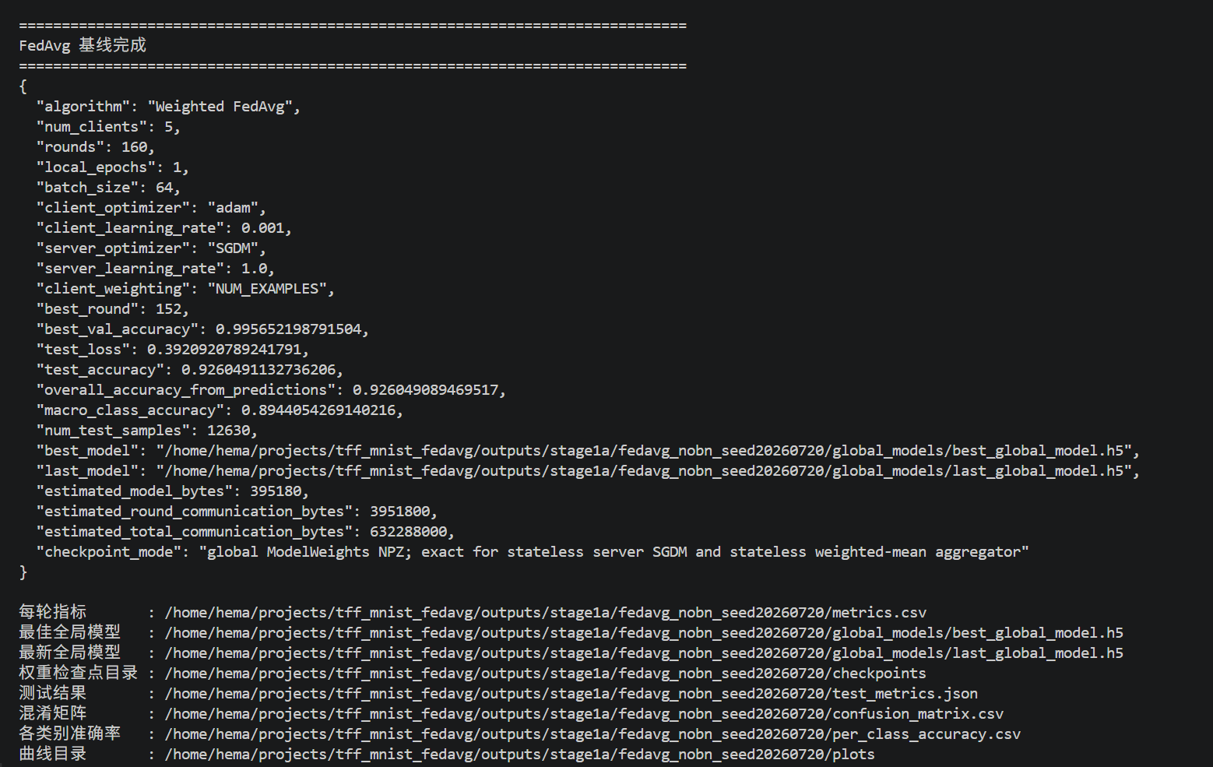
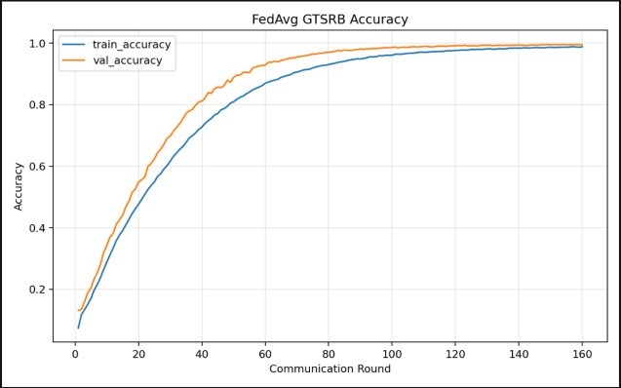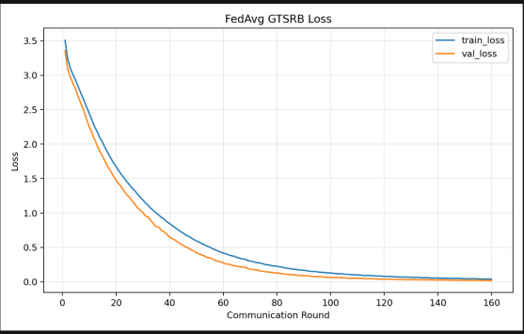
方法 | 测试准确率 | 宏平均类别准确率 |  | 结论 | 方法
Centralized | 91.16% | 88.44% |  | 集中式性能上限，结果正常 | Centralized
Local-only 平均 | 60.11% ± 1.03% | 49.67% ± 1.37% |  | 五客户端结果接近，IID 划分稳定 | Local-only 平均
FedAvg，30 轮 | 59.83% | 47.65% |  | 已正常学习，但尚未收敛 | FedAvg，30 轮
FedAvg，30 轮 | 92.60% | 89.44% |  | 已正常学习，收敛 | FedAvg，160 轮
指标 |  |  | 内容
通信轮数 |  |  | 30
每轮客户端数 |  |  | 5
local epochs |  |  | 1
单轮通信量 |  |  | 约 3.78 MiB
30 轮累计通信量 |  |  | 约 113.50 MiB
最佳全局模型 |  |  | best_global_model.h5
checkpoint 恢复 |  |  | 通过
最佳模型Round152轮，保存路径outputs/stage1a/final_models
FedAvg实际使用了约5.3倍的训练遍历次数
99.56%的验证准确率过于乐观，存在训练和验证共享track以及track跨客户端
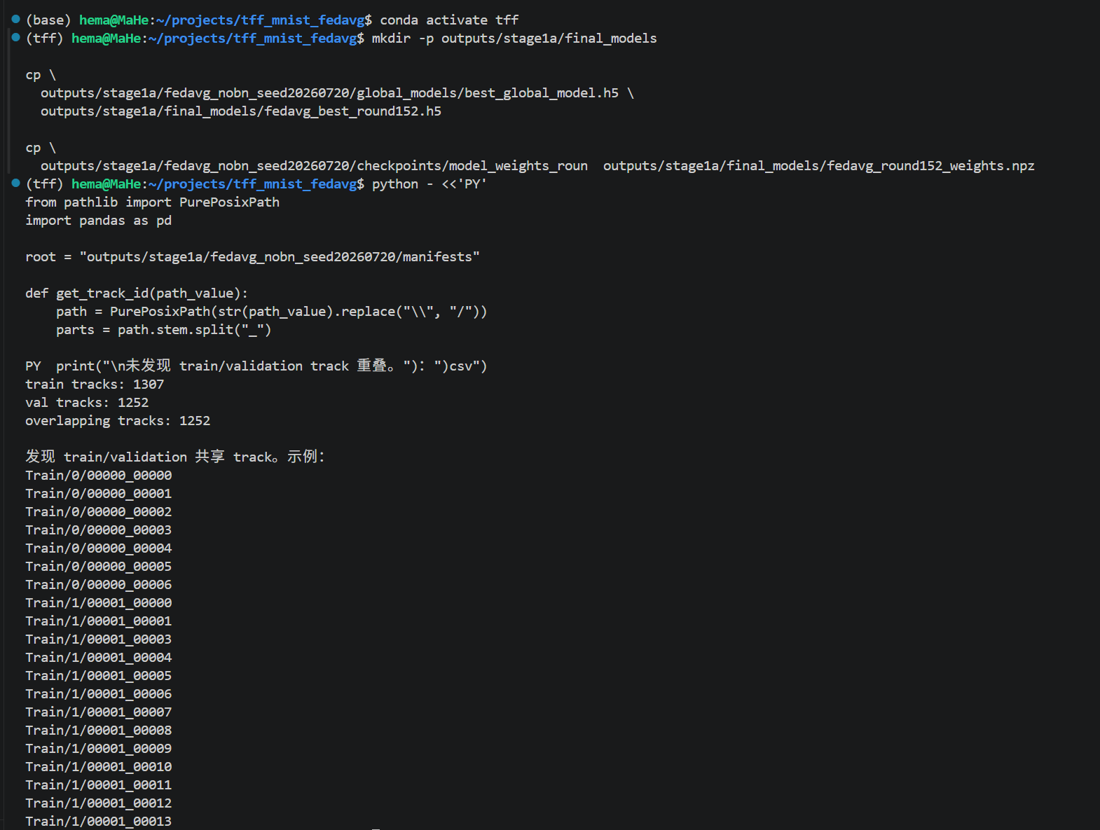
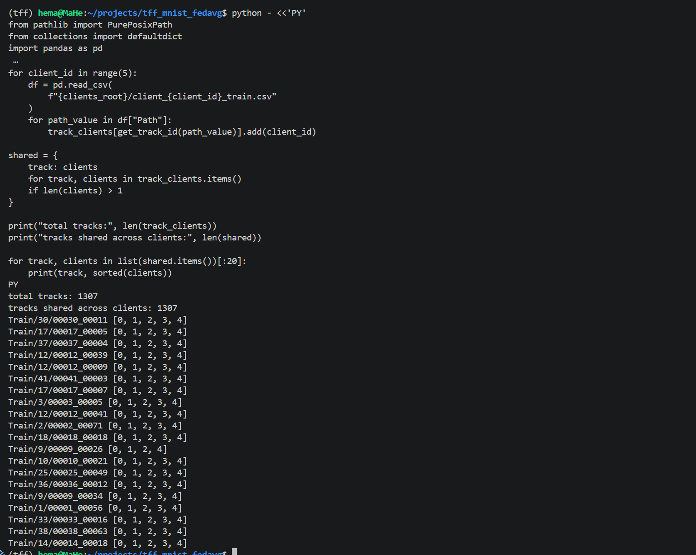
测试准确率提升：32.50 个百分点
宏平均准确率提升：39.77 个百分点
着充分证明，在不集中原始图片的 情况下，五个客户端通过参数聚合更新可以显著弥补单客户端训练数据不足的问题。
但是当前的通信收益很高：
单个模型：395,180 bytes
每轮通信：3,951,800 bytes
160轮累计：632,288,000 bytes
约等于
单模型：0.377 MiB
每轮：3.77 MiB
累计：约 603 MiB

